Белорусский государственный технологический университет

Факультет информационных технологий

Кафедра программной инженерии

Лабораторная работа 9

По дисциплине «Основы программной инженерии»

На тему «Системы контроля версий. Основы работы в Git»

Выполнил:

Студент 1 курса, 8 группы, 1 подгруппы

Рауба Арсений Владимир

**Установленная версия Git:**



**Справка по Git:**

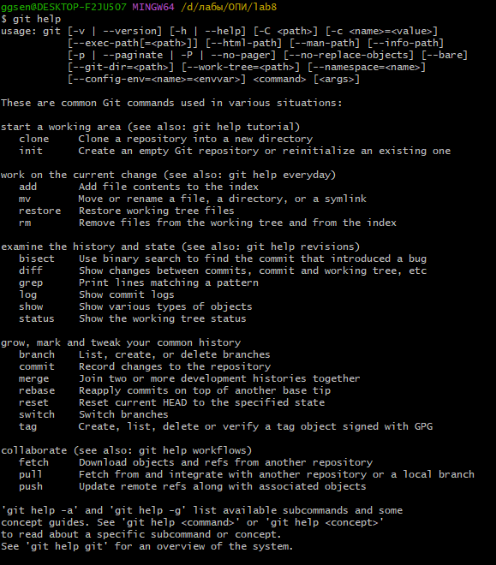

Для получения справки по Git используем команду «git help»

**Создание репозитория:**

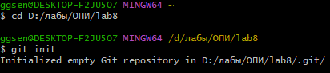

Чтобы создать репозиторий надо:

1. Открыть Git Bash.
2. Используя команду «cd» (cd путь к папке) задаём папку, в которой в дальнейшем создадим репозиторий.
3. Создаём репозиторий используя команду «git init».

При инициализации создаётся скрытая папка. В ней будут содержатся все объекты и ссылки, которые Git использует и создаёт в истории работы над проектом.